ГЕОМЕТРИЯ ТОКАРНЫХ РЕЗЦОВ
Цель работы: изучить геометрию резцов и основные типы токарных
резцов.
ЗАДАНИЕ
- Найти на проходном резце все элементы и углы.
- Зарисовать схему углов резца.
- Изучить и зарисовать вид в плане основных токарных резцов.
- Научиться находить на любом резце все элементы и углы.
1. ПОВЕРХНОСТИ НА ОБРАБАТЫВАЕМОЙ ЗАГОТОВКЕ
На обрабатываемой заготовке при снятии стружки различают три поверхности (рис. 1)
1. Обрабатываемая поверхность - подлежащая снятию стружки.
- Обработанная поверхность - поверхность, которая получается
после снятия стружки.
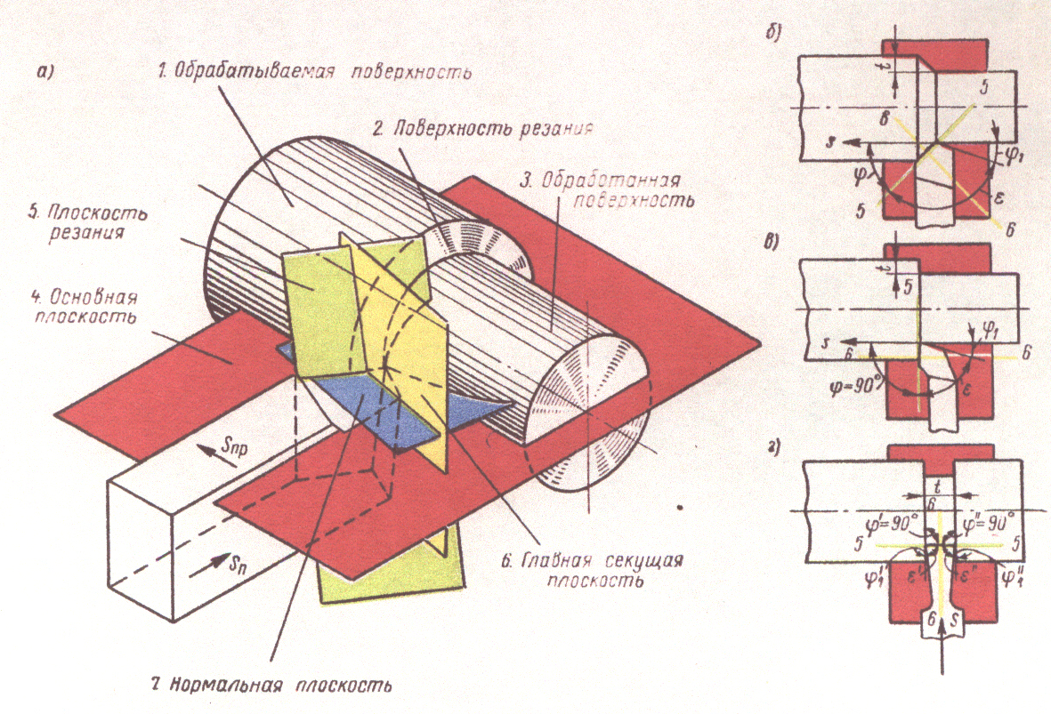
- Поверхность резания - поверхность, которая образуется на обрабатываемой заготовке непосредственно режущей кромкой резца, она является переходной между обрабатываемой и обработанной поверхностями.

2.ЧАСТИ И ЭЛЕМЕНТЫ РЕЗЦА
Токарный прямой проходной резец (рис.2) состоит из двух частей: головки и стержня. Стержень служит для закрепления резца в резцедержателе станка. Головка является рабочей частью резца и выполняет работу по срезанию слоя металла с заготовки и состоит из нескольких элементов.

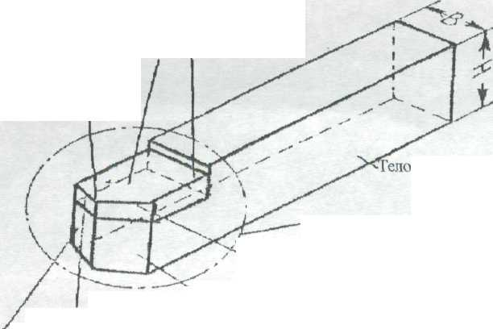
Головка резца Главная режущая кромка
Рис. 2
Пластинка
Передняя поверхность
Вершина резца
резца

Главная задняя поверхность Вспомогательная режущая кромка Вспомогательная задняя поверхность

Передняя поверхность - Поверхность, по которой сходит стружка.
Главная задняя поверхность - поверхность, обращенная к обрабатываемой поверхности заготовки. (в поверхности резания)
Вспомогательная задняя поверхность - поверхность, обращенная к обработанной поверхности заготовки.
Главная режущая кромка (лезвие) - Линия пересечения передней и главной задней поверхностей.
Вспомогательная режущая кромка (лезвие) - линия пересечения передней и вспомогательной задней поверхностей
Вершина резца - Точка пересечения главной и вспомогательной режущих кромок.
Кроме этих основных элементов, резцы могут иметь переходные режущие кромки между главной и вспомогательной режущими кромками.
Вершина резца может быть острой, закругленной по радиусу или в виде прямой линии небольшой длины. Закругленные вершины и переходная режущая кромка улучшают частоту обработки.

3. КОРДИНАТНЫЕ ПЛОСКОСТИ ДЛЯ ОПРЕДЕЛЕНИЯ УГЛОВ РЕЗЦА (рис. 1)
Чтобы резец мог выполнять работу резания, его рабочей части необходимо придать форму клина. Для этого резец затачивают по передним и задним поверхностям. Для определения углов резца пользуются координатными плоскостями.
Основная плоскость – плоскость, параллельная продольной и поперечным подачам резца.
Плоскость резания – плоскость, проходящая через главное режущее лезвие резца, касательно к поверхности резания заготовки.
Главная секущая плоскость – плоскость, перпендикулярная к проекции главного режущего лезвия на основную плоскость.

4. УГЛЫ РЕЗЦА

При рассмотрении углов резца в статике исходят из следующих расположений: ось резца, как геометрического тела, перпендикулярная линии центров токарного станка, вершина резца находится на линии центров станка, совершается лишь главное движение резания, а движение подачи отсутствует. (рис.3)

Углы в плане. ($ϕ,ϕ_{1},ε,$ рис.3)

Главный угол в плане $ϕ$ - угол между проекцией главной режущей кромки на основную плоскость и направлением подачи. Угол влияет на ширину и толщину стружки, а также, на чистоту обработки. Угол берется в пределах ${\text{30}}^{0}\text{.}\text{.}\text{.}{\text{90}}^{0}$.
Вспомогательный угол в плане $ϕ_{1}$ - угол между проекцией вспомогательного режущего лезвия на основную плоскость и направлением подачи. Угол $ϕ_{1}$ оказывает большее влияние на чистоту обработанной поверхности. $ϕ_{1}=5^{0}\text{.}\text{.}\text{.}{\text{30}}^{0}$.
Углом при вершине $ε$ - называется угол между проекциями главного и вспомогательного режущих лезвий на основную плоскость. Угол $ε$ является углом заточки резца. Сумма всех углов в плане будет
$$ϕ+ϕ_{1}+ε={\text{180}}^{0}$$

УГЛЫ В ГЛАВНОЙ СЕКУЩЕЙ ПЛОСКОСТИ ($α,β,γ,δ$)

Главным задним углом $α$ называется угол между главной задней поверхностью резца и плоскостью резания. Угол $α$ служит для уменьшения трения между главной задней поверхностью резца и поверхностью резания заготовки и, следовательно, для уменьшения износа резца по задней поверхности.
Чрезмерное увеличение заднего угла ослабляет резец, и поэтому для резцов $α=6^{0}\text{.}\text{.}\text{.}{\text{12}}^{0}$.
Передним углом $γ$ называется угол между передней поверхностью резца и плоскостью, перпендикулярной к плоскости резания, проведенной через главную режущую кромку.
Угол $γ$ служит для облегчения схода стружки. Величина выбирается в зависимости от твердости обрабатываемого материала.
При обработке высокопрочных и твердых материалов $γ$ делают отрицательным. Для резцов величина угла $γ$ лежит в пределах ${\text{10}}^{0}\text{.}\text{.}\text{.}{\text{30}}^{0}$.
Углом заострения $β$ называется угол между передней и главной задней поверхностями резца. Угол $β$ является углом заточки резца.
Углом резания $δ$ называется угол между передней поверхностью резца и плоскостью резания.
$δ=α+β$ $α+β+γ={\text{90}}^{0}$
Вспомогательным задним углом $α_{1}$ называется угол между вспомогательной задней поверхностью и плоскостью, проходящей через вспомогательную режущую кромку, перпендикулярно основной поверхности.
Угол $α_{1}$ служит для уменьшения трения между вспомогательной задней поверхностью резца и обработанной поверхностью заготовки.

УГОЛ В ПЛОСКОСТИ РЕЗАНИЯ ($λ$, рис.4)

Угол наклона главного режущего лезвия $λ$ (рис. 4) измеряется в плоскости, проходящей через главное режущее лезвие перпендикулярно к основной плоскости, проведенной через вершину резца параллельно основной плоскости. Угол $λ$ влияет на направление схода стружки.

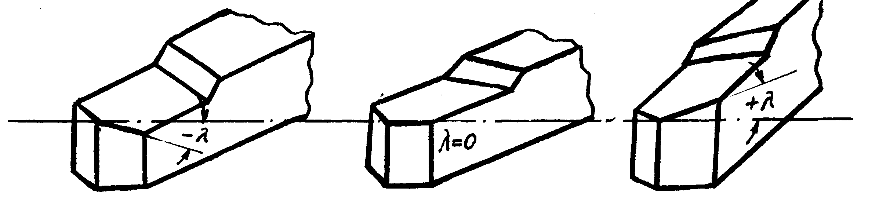

а б в
(рис. 4)

Этот угол может быть меньше, равен или больше нуля. Если вершина резца является высшей точкой главного режущего, то угол $λ$ отрицателен и стружка сходит влево в сторону обрабатываемой поверхности (рис. 5а). Если главное режущее лезвие параллельно основной плоскости, то$λ$=0 и стружка сходит по оси резца (рис. 5б). Если вершина резца является низшей точкой главного режущего лезвия, то угол $λ$ положителен и стружка сходит вправо – в сторону обработанной поверхности (рис. 5в). $λ=−5^{0}\text{.}\text{.}\text{.}{\text{15}}^{0}$

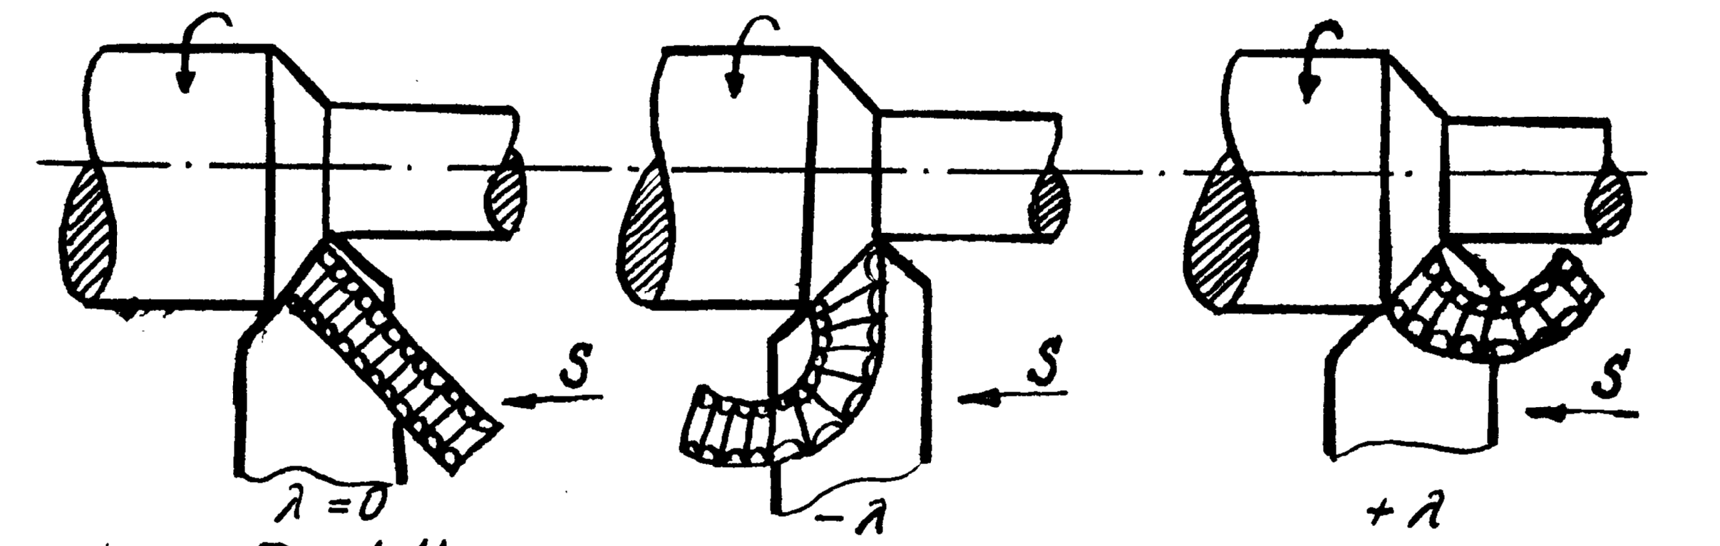

а б в
(Рис. 5) Изменение направления схода стружки в зависимости от угла $λ$

5. ОСНОВНЫЕ ТИПЫ ТОКАРНЫХ РЕЗЦОВ.

Токарные резцы можно классифицировать по нескольким признакам (рис. 6).
1. По виду обработки различают резцы: проходные (рис.6 а) для обтачивания гладких цилиндрических и конических поверхностей, расточные для растачивания отверстий (рис.6 б), подрезные для обработки плоских торцевых отверстий (рис.6 в), прорезные и отрезные для протачивания канавок и отрезки (рис.6 г), фасонные для обтачивания фасонных поверхностей (рис.6 д) и резьбовые наружные или внутренние.
2. По направлению подачи: правые и левые (рис.6 е)
3. По характеру обработки: обдирочные, чистовые широкие и для тонкого точения.
4. По форме головки: прямые, отогнутые, изогнутые, оттянутые (рис.6 ж)
5. По способу изготовления: целые, с приваренной встык головкой, с припаянной пластинкой, с механическим креплением пластинки. Сечение державок резцов могут быть круглой, квадратной или прямоугольной формы.
6. По роду материала: из быстрорежущей стали, с пластинками твердого сплава, с пластинкой из минералокерамики, с кристаллами алмазов. В промышленности находят широкое применение резцы с многогранными неперетачиваемыми пластинками твердого сплава.

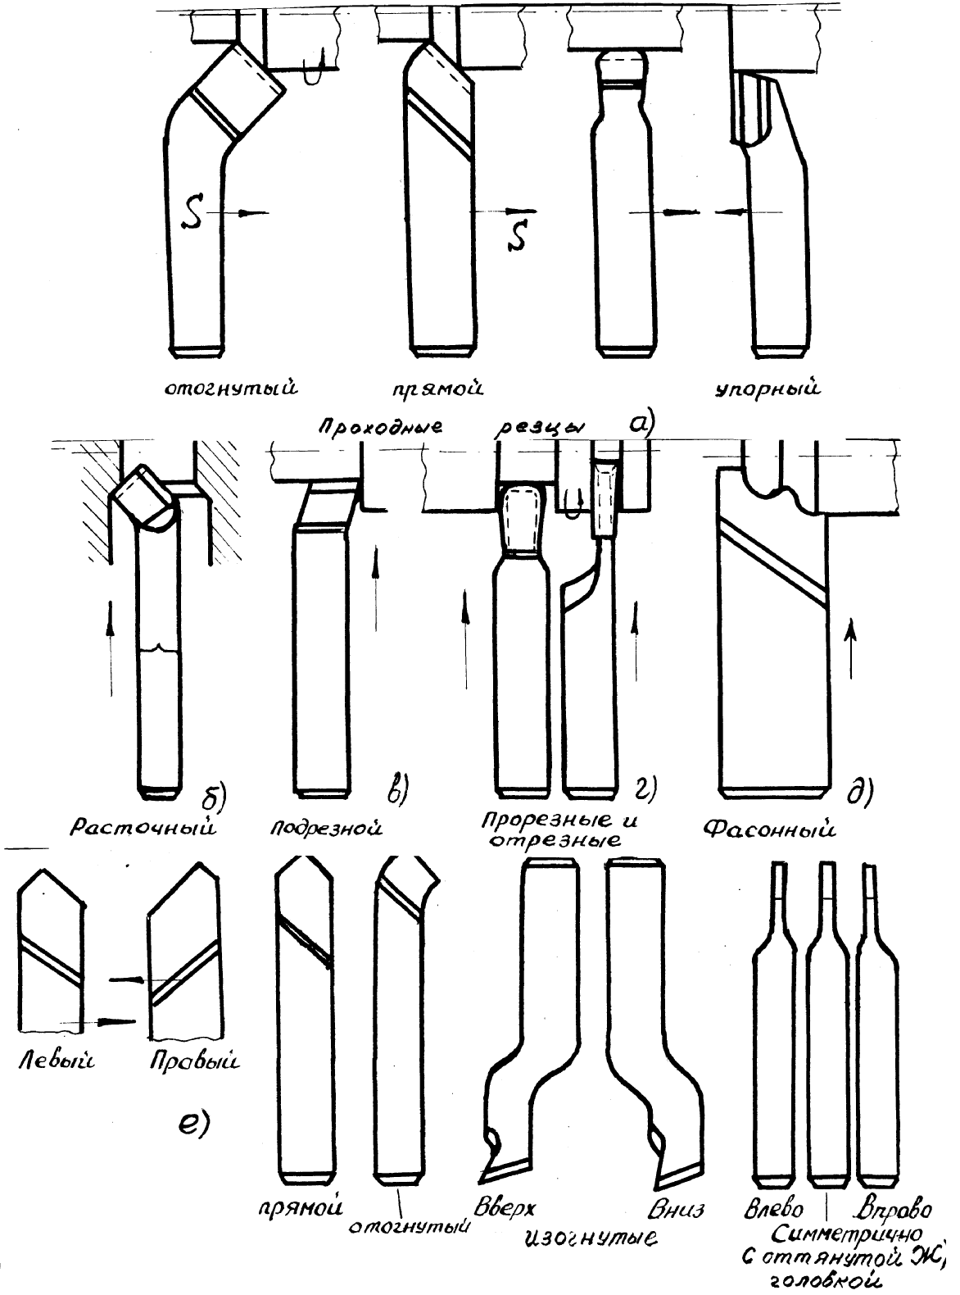

(Рис. 6)

